SCUOLA DI PREGHIERA | 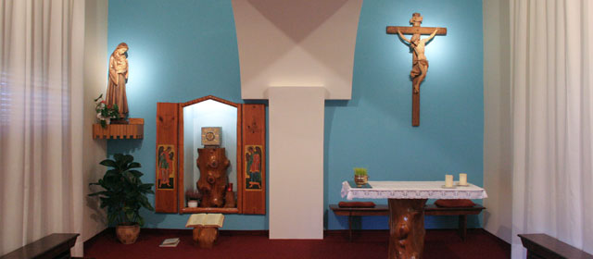 | SCUOLA DI VITA

SABATO: ORE 16 - 17.30
1°-2° - La Parola educa: Introduzione al NT -Origine dei vangeli
3°- S. Paolo educatore: come un padre con i suoi figli-Parliamone
4°- La Liturgia educa: Domenica, festa per noi: prepariamoci…

09 Ottobre 2010  16 Ottobre  23 Ottobre  30 Ottobre | - “Cristiani non si nasce, si diventa…”  - Dal Vangelo ai… Vangeli  - Paolo educatore: come un Padre verso i figli…  - Domenica: festa per noi. Perché? Come?
06 Novembre  13 Novembre  20 Novembre  27 Novembre | - In principio la Parola: Vangeli sinottici  - In Principio la Parola: Giovanni  - Paolo educatore: come un Padre verso i figli…  - Domenica: festa per noi. Perché? Come?
04 Dicembre  11 Dicembre  18 Dicembre | - Vangeli dell’Infanzia: Matteo e Luca  - Maria nei vangeli dell’Infanzia  - Domenica: festa per noi. Perché? Come?
08 Gennaio 2011  15 Gennaio  22 Gennaio  29 Gennaio | - Giovanni il Battista e il Battesimo di Gesù  - Le tentazioni nel deserto…  - Paolo educatore: come un Padre verso i figli…  - Domenica: festa per noi. Perché? Come?
05 Febbraio  12 Febbraio  19 Febbraio  26 Febbraio | - Chiamata dei primi discepoli  - Inizio attività pubblica di Gesù  - Paolo educatore: come un Padre verso i figli…  - Domenica: festa per noi. Perché? Come?
05 Marzo  12 Marzo  19 Marzo  26 Marzo | - Miracoli o segni?  - Le Parabole del regno  - Paolo educatore: come un Padre verso i figli…  - Domenica: festa per noi. Perché? Come?
2 Aprile  9 Aprile  16 Aprile  30 Aprile | - Racconti della passione: Sinottici e Giovanni  - Racconti della risurrezione: Sinottici e Giovanni  - Paolo educatore: come un Padre verso i figli…  - MARIA, DONNA DEI NOSTRI GIORNI

d.alesiani@virgilio.it www.sanbiagiofano.it

